1. Execute 5 treinamentos para a rede ADALINE inicializando o vetor de pesos em cada treinamento com valores aleatórios entre zero e um. Se for o caso, reinicie o gerador de números aleatórios em cada treinamento, de tal forma que os elementos do vetor de pesos iniciais não sejam os mesmos. Utilize taxa de aprendizado η = 0.0025 e precisão ε = 10-6.

|  |  |  |  |  |  |  |  |  |  |  |  |
| --- | --- | --- | --- | --- | --- | --- | --- | --- | --- | --- | --- |
| Treinamento | Vetor de Pesos Inicial | | | | | Vetor de Pesos Final | | | | | Número de Épocas |
| w0 | w1 | w2 | w3 | w4 | w0 | w1 | w2 | w3 | w4 |  |
| 1o (T1) | 0.201 | -0.186 | -0.335 | 0.628 | -0.552 | -1.807 | 1.311 | 1.644 | -0.428 | -1.186 | 925 |
| 2o (T2) | 0.545 | 0.386 | -0.040 | 0.476 | -0.223 | -1.807 | 1.311 | 1.644 | -0.428 | -1.186 | 931 |
| 3o (T3) | -0.562 | 0.942 | 0.536 | 0.650 | -0.898 | -1.807 | 1.311 | 1.644 | -0.428 | -1.186 | 832 |
| 4o (T4) | -0,254 | 0.502 | -0.377 | -0.599 | 0.279 | -1.807 | 1.311 | 1.644 | -0.429 | -1.186 | 859 |
| 5o (T5) | -0.615 | 0.619 | 0.931 | -0.983 | 0.964 | -1.807 | 1.311 | 1.643 | -0.429 | -1.185 | 770 |

1. Registre os resultados dos 5 treinamentos acima na tabela abaixo:
2. Para os dois primeiros treinamentos realizados acima, trace então os respectivos gráficos dos valores de erro quadrático médio (EQM) em função de cada época de treinamento. Imprima os dois gráficos numa mesma folha.

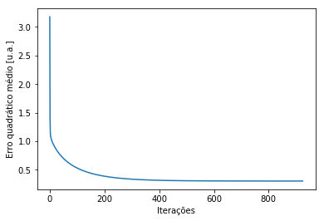

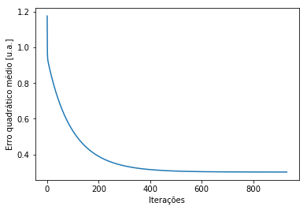

1. Para todos os treinamentos realizados, aplique então a rede ADALINE para classificar e indicar ao comutador se os sinais seguintes devem ser encaminhados para a válvula A ou B.

Para y = -1, os sinais são mandados para a válvula A e, caso contrário, para a válvula B.

|  |  |  |  |  |  |  |  |  |  |
| --- | --- | --- | --- | --- | --- | --- | --- | --- | --- |
| Amostra | x1 | x2 | x3 | x4 | y  (T1) | y  (T2) | y  (T3) | y  (T4) | y  (T5) |
| 1 | 0.9694 | 0.6909 | 0.4334 | 3.4965 | -1 | -1 | -1 | -1 | -1 |
| 2 | 0.5427 | 1.3832 | 0.6390 | 4.0352 | -1 | -1 | -1 | -1 | -1 |
| 3 | 0.6081 | -0.9196 | 0.5925 | 0.1016 | 1 | 1 | 1 | 1 | 1 |
| 4 | -0.1618 | 0.4694 | 0.2030 | 3.0117 | -1 | -1 | -1 | -1 | -1 |
| 5 | 0.1870 | -0.2578 | 0.6124 | 1.7749 | -1 | -1 | -1 | -1 | -1 |
| 6 | 0.4891 | -0.5276 | 0.4378 | 0.6439 | 1 | 1 | 1 | 1 | 1 |
| 7 | 0.3777 | 2.0149 | 0.7423 | 3.3932 | 1 | 1 | 1 | 1 | 1 |
| 8 | 1.1498 | -0.4067 | 0.2469 | 1.5866 | 1 | 1 | 1 | 1 | 1 |
| 9 | 0.9325 | 1.0950 | 1.0359 | 3.3591 | 1 | 1 | 1 | 1 | 1 |
| 10 | 0.5060 | 1.3317 | 0.9222 | 3.7174 | -1 | -1 | -1 | -1 | -1 |
| 11 | 0.0497 | -2.0656 | 0.6124 | -0.6585 | -1 | -1 | -1 | -1 | -1 |
| 12 | 0.4004 | 3.5369 | 0.9766 | 5.3532 | 1 | 1 | 1 | 1 | 1 |
| 13 | -0.1874 | 1.3343 | 0.5374 | 3.2189 | -1 | -1 | -1 | -1 | -1 |
| 14 | 0.5060 | 1.3317 | 0.9222 | 3.7174 | -1 | -1 | -1 | -1 | -1 |
| 15 | 1.6375 | -0.7911 | 0.7537 | 0.5515 | 1 | 1 | 1 | 1 | 1 |

1. Embora o número de épocas de cada treinamento realizado no item 2 seja diferente, explique por que então os valores dos pesos continuam praticamente inalterados.

Isto se deve pois a inclinação do hiperplano de separação entre as duas classes é calculada a partir da minimização dos erros quadráticos médios entre as respostas dadas pela rede e os resultados desejados. Nesta minimização, o hiperplano de separação tende ao hiperplano correspondente à separação ótima entre as duas classes.